**Бусел Евфрозына Теодорова (Busłowna Eufrozyna)**

18 сентября 1810 г – крещение (НИАБ 136-13-894, лист 78об, №39/1810-р (ориг)).

**НИАБ 136-13-894:** Лист 78об. **Метрическая запись №39/1810-р (ориг).**

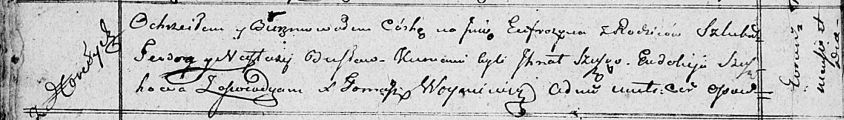

Осовская Покровская церковь. 18 сентября 1810 года. Метрическая запись о крещении.

Busłowna Eufrozyna – дочь родителей с деревни Горелое.

Busła Teodor – отец.

Busłowa Nastazya – мать.

Szuszko Jhnat – кум.

Szuszkowa Ewdoija – кума.

Woyniewicz Tomasz – ксёндз.